Приложение

к границам территории памятника природы регионального значения «Урочище «Шаймы» («Шайвыл»)»
СХЕМА
границ территории памятника природы регионального значения
«Урочище «Шаймы» («Шайвыл»)»

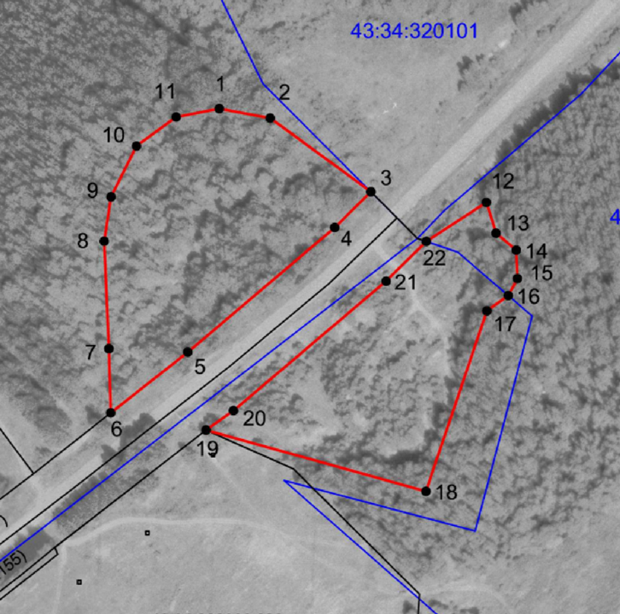
Условные обозначения
____ | Границы территории памятника природы регионального значения  «Урочище «Шаймы» («Шайвыл»)»
• 1 | Номер поворотной точки
__________________

